

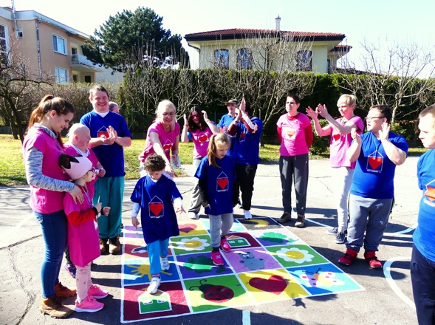

***Výročná správa***

***2020***

***„Každé dieťa je iné a preto potrebuje individuálnu pozornosť. Každý, kto je rodičom, vie, ako jedinečné je každé dieťa.“***

***(W. H. Thomas)***

**Legislatívny rámec pre výročnú správu**

Spoločnosť má povinnosť auditu podľa § 19 zákona č.431/2002 Z.z. o účtovníctve v znení neskorších predpisov a preto má aj povinnosť vyhotoviť výročnú správu podľa § 20 zákona o účtovníctve.

Táto výročná správa podlieha tiež overeniu audítorom do jedného roka od skončenia účtovného obdobia. Táto výročná správa bude elektronicky uložená do registra účtovných závierok a jeho cestou aj do obchodného registra tak, ako to ustanovuje § 23 ods. 2 a § 23b ods. 4 zákona o účtovníctve.

**Obsah výročnej správy:**

1) Identifikačné údaje

2) Povinné informácie

3) Ďalšie informácie

4) Povinné prílohy

5) Ďalšie prílohy

1. **Identifikačné údaje – základné informácie**

|  |  |
| --- | --- |
| Obchodné meno | Nový domov, n.o. |
| IČO | 31940366 |
| DIČ | 2021144851 |
| IČ DPH |  |
| Adresa sídla | K. Kuzmányho 35, Prievidza |
| Register neziskových organizácií | Výpis z registra neziskových organizácií, Registračné číslo: OVVS/NO-1/97 |
| Riaditeľka | Mgr. Lúdiková Lenka |
| Štatutár | Mgr. Lúdiková Lenka |
| Webové sídlo spoločnosti | www.novy-domov.com |

***Ciele organizácie***

* Organizácia vznikla účelovo, na pomoc ťažko zdravotne postihnutým deťom, mládeži a dospelým s krajskou pôsobnosťou. Pracuje na neziskovom princípe, získavané finančné a materiálne prostriedky v plnej miere využíva na zabezpečovanie všeobecne prospešných služieb.
* Sociálne a doplnkové služby znevýhodneným osobám poskytuje prevádzkovaním Domova sociálnych služieb Nový domov v Prievidzi na ulici K. Kuzmányho 35, ambulantnou a pobytovou týždennou formou.
* Službu včasnej intervencie poskytuje terénnou formou priamo v domácom prostredí dieťaťa s vývinovým oneskorením najmä vo veku od 0 - 7 rokov.

***Naše úlohy***

* + - Poskytovať pomoc a podporu rodinám s deťmi so špeciálnymi potrebami s cieľom dosiahnutia čo najbežnejšieho spôsobu života takýchto rodín .
    - Podporovať vývojovú úroveň dieťaťa aj v rodinnom prostredí.
    - Poskytovať kvalitné služby reagujúce na individuálne potreby klientov.
    - Odborná a komplexná starostlivosť, presadzovanie rovnosti práv všetkých bez zreteľa na vek, pohlavie, fyzický a duševný stav.
    - Profilovať Nový domov, neziskovú organizáciu, ako silnú, transparentnú a dôveryhodnú organizáciu.

**Štruktúra organizácie**

***1. Správna rada***

***2. Riaditeľ***

**DOZORNÁ RADA**

Poskytovateľ sociálnej služby poskytuje relevantné, hodnoverné informácie o činnosti a hospodárení v zariadení prostredníctvom vypracovanej výročnej správy, ktorá je zverejnená na webovej stránke.

V záujme zvyšovania kvality sociálnych služieb poskytovateľ vytvára podmienky na rozvoj ďalšieho vzdelávania zamestnancov a zvyšovania ich odbornej spôsobilosti.

**Sídlo organizácie :**

Sídlo neziskovej organizácie Nový domov je v objekte Domova sociálnych služieb v Prievidzi, ulica K. Kuzmányho 35.

**Kontakty** : tel. 046/5406752, 0907 572 375

**e-mail : info@ novy-domov.com**

**webová stránka n.o.:** [www.novy-domov.com](http://www.novy-domov.com)

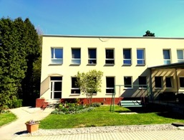 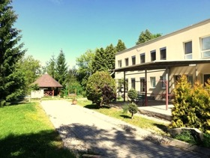

**História zariadenia**

Na základe požiadaviek a iniciatívy rodičov detí so zdravotným postihnutím bola v roku 1994 založená Nadácia Nový domov. Približne v priebehu roka za podpory dobrovoľníkov (najmä rodičov týchto detí) a sponzorov sa podarilo v prenajatých priestoroch v objekte bývalej materskej škôlky na ul. Enegetikov 1 v Prievidzi zriadiť zariadenie pre deti a mládež s mentálnym a telesným postihnutím s denným a týždenným pobytom, ktoré bolo otvorené 03.04.1995. V tom čase zariadenie navštevovalo 16 detí. Išlo o zariadenie ,,rozličného typu“, ktoré bolo v tomto období veľkým prínosom pre rodiny s deťmi so ZP v rámci mesta aj regiónu. Otvoreniu tohto zariadenia predchádzala rozsiahla rekonštrukcia budovy. V roku 1997 sa Nadácia Nový domov pretransformovala na neziskovú organizáciu NOVÝ DOMOV (Registrovaná na Krajskom úrade v Trenčíne – odbor všeobecnej vnútornej správy pod reg. číslom OVVS/NO-1/97-NO).

Počas uplynulých rokov sa zariadenie zveľaďovalo, rozšírila sa kapacita miesť pre deti, mládež a dospelých na týždenný aj denný pobyt.

V roku 2011 sa podarilo neziskovej organizácií kúpiť budovu do osobného vlastníctva aj s prislúchajúcim pozemkom, kde bolo vytvorené parkovisko pre zamestnancov a rodičov prijímateľov sociálnej služby. Zároveň bol upravený a skrášlený areál výsadbou okrasných drevín.

V roku 2013 bola zateplená časť budovy aj s novou fasádou.

Od apríla 2017 poskytujeme službu včasnej intervencie terénnou formou.

Rok 2019 sa investovalo do zvýšenia kvality bývania a užívania vnútorných priestorov zariadenia namontovaním exteriérového žaluzia v spoločenských miestnostiach.

Rok 2019 v areáli zariadenia sme vytvorili detské exteriérové ihrisko s hojdačkami, šmýkalou, maľovanými aktivitami na asfaltovom ihrisku.

Každý rok sa zariadenie zveľaďuje a skrášľuje.

Druhy poskytovaných služieb

Domov sociálnych služieb poskytuje sociálne služby v zmysle zákona NR SR č. 4482008 z.z. v znení neskorších predpisov.

Domov sociálnych služieb NOVÝ DOMOV je právnickou osobou zriadenou neziskovou organizáciou za účelom riešenia nepriaznivej sociálnej situácie z dôvodu ťažkého zdravotného postihnutia, alebo nepriaznivého zdravotného stavu fyzickej osoby a sociálne služby na podporu rodiny s deťmi.

Nezisková organizácia NOVÝ DOMOV zabezpečuje v rámci svojej činnosti úlohy:

**1. Domov sociálnych služieb** – poskytovanie soc. služieb je možné iba na základe rozhodnutia o odkázanosti na soc. službu v DSS, pričom stupeň odkázanosti na pomoc inej osoby je najmenej V podľa prílohy č. 3 alebo nevidiaca alebo prakticky nevidiaca a jej stupeň odkázanosti je najmenej III podľa prílohy č. 3 Zákona č. 448/2008 z.z.

V DSS sa **poskytuje** - pomoc pri odkázanosti na pomoc inej fyzickej osoby, sociálne poradenstvo, sociálna rehabilitácia, ubytovanie, stravovanie, upratovanie, pranie, žehlenie a údržba bielizne, osobné vybavenie,

**zabezpečuje** – ošetrovateľskú starostlivosť, pracovnú terapiu, záujmovú činnosť,

**utvára podmienky na** – vzdelávanie ( vzdelávanie školopovinných detí je zabezpečené prostredníctvom špeciálneho pedagóga so Spojenej školy internátnej v Prievidzi v priestoroch DSS NOVÝ DOMOV).

DSS NOVÝ DOMOV poskytuje **pobytovú a ambulantnú formu** sociálnej služby.

Kapacita miest poskytovania sociálnych služieb v DSS je 25.

Týždenný pobyt – 14 prijímateľov sociálnej služby

Denný pobyt – 11 prijímateľov sociálnej služby

**2. Služba včasnej intervencie -**  sa poskytuje dieťaťu do siedmich rokov jeho veku, ak je jeho vývoj ohrozený z dôvodu zdravotného postihnutia a rodine tohto dieťaťa. V rámci služby včasnej intervencie sa **poskytuje** – špecializované sociálne poradenstvo a sociálna rehabilitácia. **Vykonáva** - stimuláciu komplexného vývinu dieťaťa so zdravotným postihnutí a preventívnu aktivitu. Vykonáva sa aj komunitná rehabilitácia. Nezisková organizácia NOVÝ DOMOV poskytuje službu včasnej intervencie od 01.03.2017 terénnou formou v prirodzenom prostredí dieťaťa. V roku 2020 bola služba včasnej intervencie poskytovaná 20-tim rodinám s deťmi so zdravotným znevýhodnením a s oneskoreným vývinom.

Organizačná štruktúra

Riaditeľ DSS – je zároveň aj štatutárnym zástupcom neziskovej organizácie NOVÝ DOMOV, je volený správnou radou. Riadi, koordinuje a kontroluje činnosť zariadenia i prácu podriadených zamestnancov tak, aby sa plynulo zabezpečovala prevádzka a úlohy vyplývajúce z poskytovania sociálnych služieb.

Úsek ekonomicko- prevádzkový ( 5 zamestnancov) – zabezpečuje plynulú prevádzku zariadenia, spracováva účtovnú evidenciu a mzdovú agendu, zabezpečuje nákup materiálu jeho príjem a výdaj, stravovanie, pranie, upratovanie, prepravu služobným autom, údržbu a úpravu zariadenia a jeho areálu ...

Úsek sociálny, zdravotnícky a úsek výchovy (10 zamestnancov)

Sociálny úsek – zabezpečuje komplexnú ošetrovateľskú starostlivosť, vedenie ošetrovateľských záznamov, záznamov plnenia hygienického štandardu uplatňovaním jednotného dezinfekčného systému v rámci komunálnej hygieny.

Poskytuje pre prijímateľov sociálnych služieb a zákonným zástupcom, resp. opatrovníkom sociálne poradenstvo, vedie osobnú agendu prijímateľov sociálnych služieb, sociálnu rehabilitáciu, spolupracuje na výchovno-vzdelávacom procese, záujmových a kultúrno-spoločenských podujatiach. Zabezpečuje terapie.

Úsek výchovy - poskytuje výchovu a zabezpečuje vzdelávanie prostredníctvom špeciálnej základnej školy prijímateľovi sociálnej služby, vytvára podmienky na výchovnú činnosť, plánuje a vyhodnocuje individuálny plán prijímateľov sociálnej služby, zodpovedá a zabezpečuje organizáciu práce podľa príslušného vzdelania a následných kompetencií. Vykonáva terapie.

Služba včasnej intervencie – poskytuje špeciálne sociálne poradenstvo, sociálnu rehabilitáciu, stimuláciu komplexného vývinu dieťaťa so zdravotným postihnutím, terapiu Snoezelen, poradenskú činnosť pre rodičov, vytváranie komunity a pomoc pri začleňovaní do spoločnosti. Službu včasnej intervencie vykonávajú špeciálni pracovníci, pracovníci sociálnej rehabilitácie a sociálna pracovníčka a psychológ.

Ciele a vízie Domova sociálnych služieb NOVÝ DOMOV

Hlavným cieľom nášho zariadenia je poskytovanie kvalitných sociálnych služieb na odbornej úrovni s dôrazom na individuálne potreby a spokojnosť prijímateľa soc. služieb a jeho rodiny. Vytvárať náhradný domov pre naše ,,deti“, ktoré sú na týždennom pobyte, aby nepociťovali sociálnu frustráciu z toho, že nie sú počas týždňa so svojimi blízkymi, ale aby sa tešili do zariadenia za svojimi kamarátmi a tetami. Život v NOVOM DOMOVE je prispôsobený individuálnym potrebám prijímateľov. Cieľom je vytvárať rodinné prostredie, kde je cítiť teplo domova. Plánujeme pravidelné stretávanie sa rodičov napríklad na workshopoch a akciách poriadaných v Novom domove. Dôraz kladieme na odborné vzdelávanie zamestnancov a zvyšovanie ich odbornosti a kvalifikácie.

Ďalším naším cieľom je vytvoriť komunitu s rodinami prijímateľov soc. služieb, aby boli aktívni a spolupodieľali sa na dianí v Novom domove. Vytvárať spoločné aktivity, aby aj oni boli súčasťou Nového domova ako jednej veľkej rodiny. Zlepšovať informovanosť o poskytovaní sociálnych služieb v Novom domove. Aktívne za zapájať do získavania 2 % z podielu zo zaplatených daní. Robiť osvetu aj mimo zariadenia, aby nás ľudia poznali a mohli požiadať o naše služby.

Vízia – zlepšovanie kvality poskytovaných služieb, vytvorenie komunity, zvýšiť počet prijímateľov soc. služieb, orientovať sa viac na menšie deti s cieľom poskytovať odbornú pomoc a špeciálnu starostlivosť už v rannom veku dieťaťa. Mať stály tím pracovníkov, ktorí sa budú v maximálne miere podieľať na zlepšovaní kvality poskytovaných služieb, naďalej odborne napredovať vo svojej oblasti a budú dušou nášho zariadenia.

V našom zariadení sú pravidelne realizované supervízie s cieľom napomôcť skvalitneniu poskytovaných sociálnych služieb. Supervízie poskytujú priestor pre uvoľnenie a ventilovanie stresu a napätia zamestnancov, pomáhajú získať správny nadhľad a pohľad na výkon svojho povolania. Zároveň pomáhajú udržať pozitívny vzťah k práci, prijímateľom sociálnej služby, kolegom a k sebe samému. Prostredníctvom supervízie predchádzame vyhoreniu zamestnancov.

Ciele a vízie Služby včasnej intervencie

Služba včasnej intervencie vznikla s cieľom pomoci a podpory rodinám, ktorým sa narodilo dieťa so zdravotným postihnutím, ktorých vývoj je ohrozený z dôvodu zdravotného postihnutia v ranom veku od 0 do 7 rokov. Čím skôr je včasná intervencia indikovaná, tým je väčšia pravdepodobnosť, že pomôže skvalitniť život dieťaťa v zmysle zlepšenia jeho vývoja, prípadne môže zabrániť spomaleniu vývoja. Na základe našej dlhoročnej skúsenosti s deťmi so zdravotným postihnutím, sme boli presvedčení o tom, že dokážeme pomôcť rodinám a deťom so zdravotným postihnutím.

Cieľom je sprevádzať rodinu v období nepriaznivej situácie, pomáhať jej pri vyrovnávaní sa s postihnutím dieťaťa. Znižovať negatívny vplyv zdravotného postihnutia dieťaťa na fungovanie rodiny, podporovať rozvíjanie schopností dieťaťa s ohľadom na jeho špecifické potreby. Zároveň pomáhať pri vytváraní stimulujúceho prostredia v rámci rodiny, podporovať rodinu ako celok, pomáhať pri posilňovaní rodičovskej kompetencie a integrácie rodiny do bežného života.

Poslaním služby včasnej intervencie je podpora a pomoc rodinám s dieťaťom so zdravotným znevýhodnením od chvíle, kedy sa rodina dozvedela o tejto skutočnosti do veku 7 rokov dieťaťa. Služba je poskytovaná terénnou formou v prirodzenom rodinnom prostredí, resp. konzultáciou na pracovisku alebo telefonickou a mailovou komunikáciou. Služba včasnej intervencie je poskytovaná bezplatne.

Vízia – víziou je poskytovať včasnú intervenciu väčšiemu počtu rodín, vytvoriť komunitu, poskytovať včasnú intervenciu aj ambulantnou formou. Dostať sa do povedomia ľudí, šíriť osvetu o včasnej intervencií a spolupodieľať sa na tvorení siete poskytovateľov včasnej intervencie, odborných lekárov, detských psychológov, pediatrov, logopédov.

Poskytovanie sociálnej starostlivosti v DSS NOVÝ DOMOV

Nový domov, n. o. prevádzkuje DSS pre deti, mládež a dospelých s mentálnym a viacnásobným postihnutím. V DSS poskytujeme základnú sociálnu starostlivosť, ale aj doplnkové služby vyplývajúce zo Zákona č. 448/2008 a jeho noviel o sociálnej pomoci.

Starostlivosť aj odbornú činnosť zabezpečujeme prostredníctvom stabilizovaného tímu kvalifikovaných zamestnancov, ktorými sú: 5 špeciálni pedagógovia/ pracovníci sociálnej rehabilitácie, 1 sociálny pracovník, 3 zdravotní pracovníci, 1 psychológ a 1 opatrovateľka.

Našou snahou je vytvárať pre deti a rodinu podmienky pre ich sociálnu integráciu. Vytvárame podporné aktivity pre vývoj dieťaťa, zabezpečujeme výchovné poradenstvo, sociálnu rehabilitáciu, edukáciu, rôzne druhy terapie, vytvárame voľno-časové aktivity a zároveň ich vedieme k samostatnosti a rodinnému životu.

Pre školopovinné deti je zabezpečený program vzdelávania prostredníctvom špeciálneho pedagóga zo Spojenej školy internátnej v Prievidzi v priestoroch DSS.

Terapie v rámci poskytovania soc. služieb

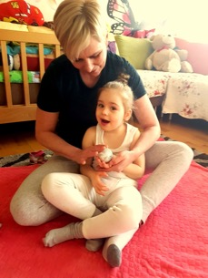Bazálna stimulácia

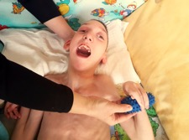Bazálna stimulácia je komunikačný, interakčný a vývoj podporujúci stimulačný koncept, ktorý sa orientuje na všetky oblasti ľudských potrieb. Bazálna stimulujúca ošetrovateľská starostlivosť sa prispôsobuje veku a stavu klienta. Uplatňuje sa hlavne pri starostlivosti o deti a dospelých v oblasti zmyslového vnímania, deti a dospelých s ťažkými zmenami v oblasti hybnosti a komunikácie. Cieľom bazálnej stimulácie je vďaka zmyslovej stimulácii a pohybu umožniť vznik nových neuronálnych spojení v mozgu, teda učenie. Takáto

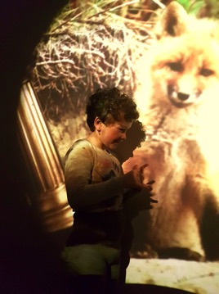stimulácia umožňuje tiež nadviazať komunikáciu s klientom, ktorá môže byť na verbálnej, ale aj neverbálnej úrovni. Dôležitý je jednotný prístup všetkých zamestnancov ku prijímateľovi. Stimulácia znamená ponúkanie podnetov všade tam, kde si jednotlivec nedokáže zabezpečiť dostatočný prísun podnetov. Je to forma celostnej, na telo sa vzťahujúcej komunikácie u ľudí s výraznými obmedzeniami. Vykonáva ju zaškolený pracovník, ktorý usmerňuje ostatných zamestnancov v prístupe k jednotlivým prijímateľom.

Snoezelen terapia

Snoezelen je multifunkčná metóda, ktorá sa realizuje v obzvlášť príjemnom a upravenom prostredí a prostredníctvom svetelných a zvukových prvkov, vôní a hudby vyvoláva zmyslové pocity. Tieto prvky môžu pôsobiť na najrôznejšie oblasti vnímania uvoľňujúco, ale aj stimulujúco. Táto cielene vytvorená ponuka zmyslových podnetov ako terapeutický orientovaný prístup sa vykonáva prostredníctvom špeciálneho odborníka (pedagóg s doplnkovou kvalifikáciou pre Snoezelen). Snoezelen terapiu praktizujeme v pokojnej, uvoľnenej a príjemnej atmosfére , kde sú zmysly stimulované hudbou, svetelnými efektami, príjemnými vôňami s možnosťou polohovania, bazálnej stimulácie a stimulovania vestibulárneho systému.

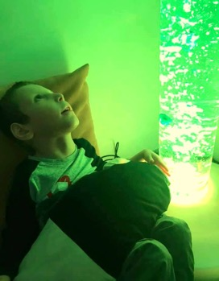Tento program využívame na upokojenie, odbúravanie nepozornosti, agresivity alebo iného nevhodného správania a taktiež ako formu ,,pravej“ terapie a ako pedagogicko-podporný prístup. Snoezelen terapia má pozitívne výsledky najmä v oblasti zmyslového vnímania, schopnosti relaxovať, redukcie stresu a stereotypného správania, a pod. Z dôvodu odlišnosti jednotlivých klientov je využitie Snoezelenu ako terapeutického prístupu veľmi individuálne, jeho ciele a techniky závisia od cieľov terapie a možností klientov. Slúži ako opatrenie na prekonávanie, poprípade kompenzáciu porúch a na podporu osobnosti a kompetencií klienta.

Prvky Ergoterapie

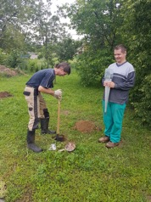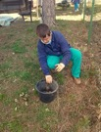Ergoterapia – Človek je bio-psycho-sociálny jedinec, ergoterapia sa zameriava na liečbu všetkých zložiek ľudskej osobnosti. Rozvíjanie nejakej záľuby, schopnosť a ochota spolupracovať sú jej veľmi dôležitou súčasťou.

Využívame ju ako liečbu pracovnou činnosťou, s cieľom podporiť a celkovo zlepšiť zdravie a celkový pocit pohody. Prostredníctvom zapájania prijímateľov do zmysluplných a tvorivých činností sa snažíme rozvíjať ich motorické, 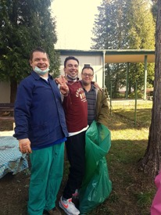kognitívne, komunikačné, sociálne schopnosti, zručnosti, návyky a osobnosť. Zmyslom zapájania prijímateľov do činností je funkčná úprava poruchy, ako je udržanie alebo zväčšenie rozsahu pohybu a svalovej sily. Prijímatelia zdokonaľujú svoje zručnosti podľa druhu postihnutia a záujmu. Táto činnostná terapia vytvára u prijímateľov predpoklady k väčšej sebestačnosti, sebarealizácie, k aktívnemu 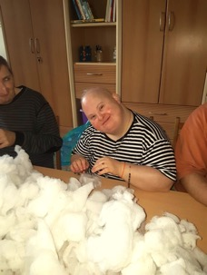začleneniu sa do spoločnosti a vnútornému naplneniu prežívania zmysluplnosti. Podstatou je pocit užitočnosti a zmysluplnosti práce – sústreďujeme sa na to, aby prijímateľ v rámci možností vnímal svoj podiel na finálnom výrobku. V DSS NOVÝ DOMOV využívame aj prvky pracovnej terapie (v exteriéri). Je to liečebný postup formou zamestnávania, kde ide o pracovnú činnosť s cieľom dosiahnutia zlepšenia funkcií organizmu. Terapia prácou zahŕňa práce v areáli zariadenia – starostlivosť o kvety, bylinkové záhony, zametanie chodníkov, hrabanie lístia a pokosenej trávy, zbieranie šišiek, plenie buriny, okopávanie odhŕňanie snehu- skrášľovanie vonkajšieho prostredia. Takouto prácou si prijímatelia vytvárajú osobný vzťah k prostrediu, ktorého sú súčasťou.

Prvky Fyzioterapie

Fyzioterapia je nelekársky odbor, ktorý sa zaoberá diagnostikou, liečbou a prevenciou porúch pohybového systému človeka. Je jednou z oblastí rehabilitácie. Je liečbou smerujúcou k udržaniu, podpore, obnove maximálnej funkčnej zdatnosti alebo spomaleniu progresie u osoby s vrodenou chybou s cieľom prinavrátiť stratené schopnosti alebo funkcie ľudského organizmu ako celku.

Muzikoterapia- liečba zvukom a hudbou

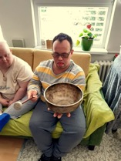 Muzikoterapiu môžeme tiež jednoducho charakterizovať aj ako liečebnú metódu, využívajúcu hudbu ako prostriedok terapie, ktorá zlepšuje fyzické a psychické zdravie, znižuje napätie počas terapie, navodzuje príjemnú atmosféru, zvyšuje predstavivosť a koncentráciu, vedie k relaxovaniu a odkloneniu pozornosti od rušivých vplyvov, k posilneniu 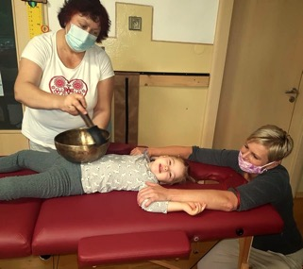expresie (vyjadrenia) a nakoniec ju môžeme chápať aj ako náhradnú formu verbálnej komunikácie.. Hudba im otvára široké možnosti sebavyjadrenia, intuitívne hudobné tvorenie, kreslenie pocitov prirodzeným a spontánnym spôsobom hry na jednoduchých hudobných nástrojoch. Poskytuje hlboký zážitok relaxácie, čo napomáha k  celkovému uvoľneniu spazmov v tele, upokojeniu mysle a emócií. Muzikoterapia so sebou naším prijímateľom prináša priestor na neverbálnu komunikáciu, otvára im široké možnosti sebavyjadrenia, intuitívne hudobné tvorenie, kreslenie pocitov prirodzeným a spontánnym spôsobom hry na jednoduchých hudobných nástrojoch. Poskytuje hlboký zážitok relaxácie, čo napomáha k  celkovému uvoľneniu spazmov v tele, upokojeniu mysle a emócií. Liečenie veľmi závisí na vzájomnej spolupráci muzikoterapeuta s prijímateľom. V našom zariadení v rámci muzikoterapie požívame tibetské misky. Tibetské spevácke misky sa používajú na hlbokú relaxáciu či redukciu stresu. Tóny nastavujú "frekvenciu nasledujúcu po odozve", ktorá vytvára vyváženie ľavej a pravej mozgovej hemisféry.  Vibrácie majú veľkú energetickú silu a dokážu uvoľniť napätie v bolestivých miestach. Jej zvuk synchronizuje mozgové vlny a uvoľňuje napätie medzi hemisférami, obnovuje harmonické frekvencie tela a jeho orgánov. Misy produkujú vlnové vzorce, aké produkuje mozog. Pomáhajú dosiahnuť stav uvoľnenia a relácie. Prijímatelia sa tiež aktívne zapájajú do hrania na tibetských miskách.

Prvky arteterapie

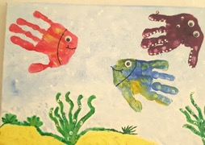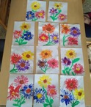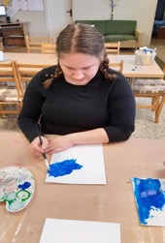Metóda, v ktorej ide o proces terapie aktívnou alebo receptívnou formou, pôsobí ako komunikačné médium, umožňuje PSS vyjadriť svoj pocity inou než verbálnou cestou. V arteterapii je dôležitá tvorba, proces vzniku, zážitok z výtvarného vyjadrenia. Ľuďom s mentálnym postihnutím však prináša i určité obohatenie ich života. Aby sme u nich dosiahli pozitívne zmeny, musíme mať na pamäti, že výtvarné zručnosti nie sú dôležité, ale cieľ, ktorý si počas procesu areteterapie určíme a snažíme sa ho naplniť. Chápeme to ako podpornú terapiu v realizujúcej spolupráci s inými metódami: s prvkami muzikoterapie, pohybovou terapiou alebo verbálnou terapiou, nie ako jediný, samostatne stojaci liečebný prostriedok.

Prvky Biblioterapie

Biblioterapiu- môžeme jednoducho charakterizovať ako liečbu prostredníctvom kníh. Je to metóda, ktorá využíva účinky čítania na podporu psychického zdravia prijímateľa. Má za úlohu posilniť a obohatiť emocionálne zdroje prijímateľov, aby si vedeli lepšie poradiť s ťažkosťami. Knihy v sebe ukrývajú kúzlo, ktoré nás dokáže preniesť do iného sveta, prinášajú cenné informácie, napomáhajú osobnostnému rozvoju a uvoľňujú psychické napätie. Takto môžu prijímatelia konfrontovať vlastné názory s názormi hrdinov, ale aj s ostatnými v skupine a spoločne hľadať rozličné riešenia konfliktov. Spoločné čítanie vyvoláva pocit blízkosti a príležitosť k dôverným rozhovorom. Často sa využíva technika nedokončených príbehov, kde klient môže pokračovať a hodnotiť aký význam by malo pre hrdinu dané riešenie alebo iné, ktoré sa navrhne.

Prvky Dramatoterapie

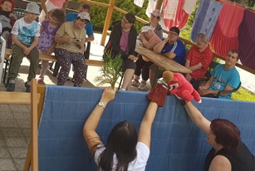Dramatoterapiu ako liečebno-výchovnú metódu možno využiť pri riešení problémov a konfliktov v oblasti medziľudských vzťahov, pri nesprávanom sebahodnotení, absencií pozitívnych spoločenských hodnôt a modelov správania. Je to metóda využívajúca rôzne formy hrania divadla – psychodrámu, sociodrámu, bábkové divadlo, rolové hry, pantomímu, etudy. Využíva sa pri integrovaní prijímateľov s telesným, ale aj duševným postihnutím. Cez hranie rolí si môžu prijímatelia efektívne riešiť problémy ,rozvíjať sociálne cítenie, tvorivosť, prehlbovať spoluprácu, vzájomné vzťahy v skupine, uľahčovať pochopenie druhých, uvoľniť sa, formovať postoje. Táto technika rozvíja osobnosť ako celok, prispieva k zdokonaľovaniu komunikácie, k zvýšeniu sebaúcty, spontánnosti, k zvýšeniu schopnosti empatie, zníženiu citlivosti na odmietnutie či kritiku, umožňuje osvojovanie si prakticky a modelovo sociálne role, rozvíja aktivitu, potreby, návyky a v neposlednom rade aj tvorivosť. Poznanie jedinca prebieha cez aktivitu, potreby, návyky a v neposlednom rade aj tvorivosť. Poznanie jedinca prebieha cez emočne ladenú skúsenosť, prežívanie s plným rešpektovaním individuality a potrieb. Dramatoterapeutické aktivity zahŕňajú všetky prostriedky a techniky, ktoré využívajú niektorú z foriem dramatického prejavu ako sú napr. neverbálne techniky, dramatizácia, bábková a maňušková hra.

Edukácia

Do procesu výchovy a vzdelávania detí vnášame aj prvky z pedagogiky typu Montessori, ktorej základom je rozvoj dieťaťa podľa jeho individuálnych potrieb. Zahŕňa v sebe nielen filozofiu rozvoja dieťaťa, ale hlavne konkrétne praktické postupy s množstvom pomôcok. Jedným zo základných princípov tejto metódy je prispievať k tomu, aby dieťa vlastnými silami a svojim tempom získavalo nové vedomosti, skúsenosti a schopnosti, pričom mu vytvárame preto tie najlepšie podmienky. Jedným z vhodných podmienok je napr. vytvoriť dieťaťu taký priestor, v ktorom sa môže venovať takej činnosti , v ktorej sa cíti byť najúspešnejší. Vzdelávanie školopovinných detí zabezpečujeme v spolupráci so Špeciálnou základnou školou v Prievidzi u nás v zariadení, kde je vytvorené elokované pracovisko. Výchova a vzdelávanie nielen školopovinných detí, ale všetkých prijímateľov prebieha dopoludnia prostredníctvom našich špeciálnych pedagógov a je prispôsobená ich možnostiam a schopnostiam a rešpektujú ich záujmy.

Poskytovanie Služby včasnej intervencie

Táto sociálna služba je vymedzená odbornými činnosťami ako sú sociálne poradenstvo, sociálna rehabilitácia, ale aj stimulácia vývoja dieťaťa so zdravotným postihnutím terénnou formou v prirodzenom prostredí dieťaťa. V prípade potreby a záujmu sa vykonávajú aj konzultácie s rodičmi v priestoroch DSS. Frekvencia takýchto konzultácií je individuálna podľa potreby a náročnosti problémov v rodine, nakoľko služba včasnej intervencie je určená práve aj pre rodinu, nielen pre dieťa so zdravotným znevýhodnením. V rámci včasnej intervencie ponúkame poradenskú podporu rodičom a ďalším blízkym osobám v rovine špecializovaného sociálneho poradenstva, psychologického a liečebno-pedagogickkého poradenstva, sociálnu rehabilitáciu. Sprostredkúvame kontakty so spoločenským prostredím, s lekármi a zdravotníckymi zariadeniami. Ďalej ponúkame komplexnú stimuláciu vývinu dieťaťa, najmä inštruktážou pri nácviku a upevňovaní zručnosti dieťaťa s cieľom maximálne využiť zdroje dieťaťa a rodiny v oblasti kognitívnej, senzorickej, motorickej a sociálnej. Sociálnu inklúziu a sociálnu rehabilitáciu, najmä pomoc rodine nájsť si svoje miesto v komunite, kde žije a pomoc pri obnovení alebo upevnení vzťahov v rodine. Ponúkame požičiavanie didaktických a stimulačných pomôcok, poskytujeme možnosť návštevy multisenzorickej miestnosti 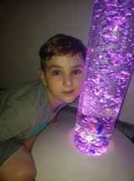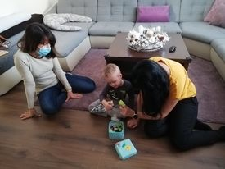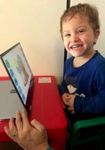Snoezelen.

V roku 2020 sme službu včasnej intervencie poskytli 20-tim rodinám s deťmi so zdravotným znevýhodnením, s narušenou komunikačnou schopnosťou či so zaostávaním vo vývine.

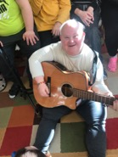Kultúrno- spoločenské aktivity v NOVOM DOMOVE

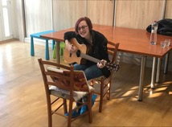Január 2020 – spevácke vystúpenie Dominiky Rybárovej

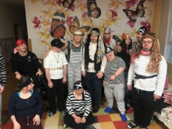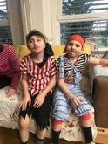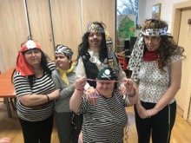Február 2020 – karneval na tému ,, Piráti“

Február 2020 – Canesterapia

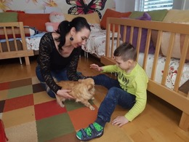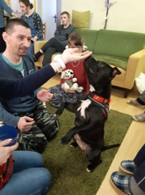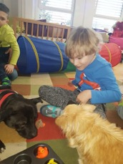

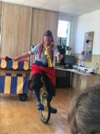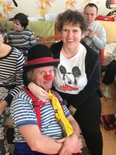Marec 2020 – Klaunská olympiáda – Fond Dr. Klauna

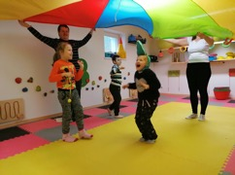Marec 2020 – Pohyb pre najmenších –vytvorenie spolupráce s terapeutkou Martinou Eštokovou

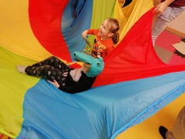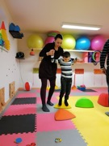

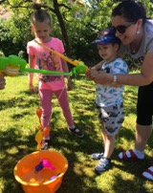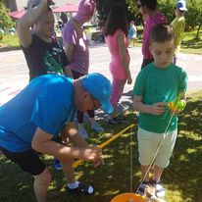Júl 2020 – oslava Dňa detí aj so speváckym vystúpením Dominiky Rybárovej.

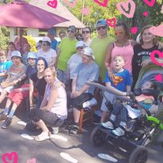

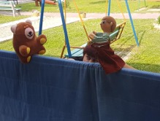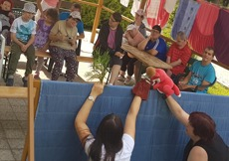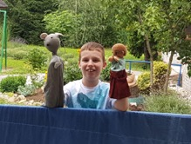Júl 2020 – bábkové divadielko ,, O neposlušnom Ferkovi“ ( dramatizácia náučnej rozprávky zahraná pracovníčkami s Nového domova)

August 2020 – Klauniáda v Novom domove (účinkovali a vystúpenie si pripravili pracovníčky Nového domova)

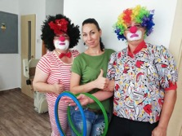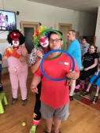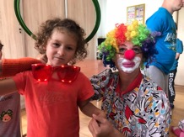

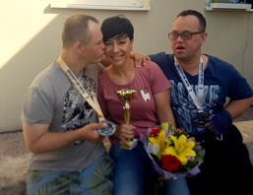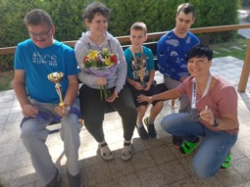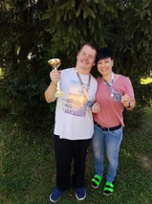September 2020 – privítanie čerstvej Majsterky Slovenska v kategórií M1 do 63 kg tlaku na lavičke – Ing. Monika Halenkovičová (naša ekonómka, ktorá sa už roky venuje aj športovej kariére) – spoločne oslávili prvé miesto s našimi prijímateľmi v zariadení

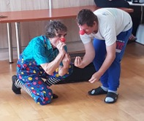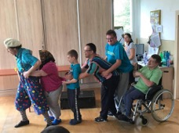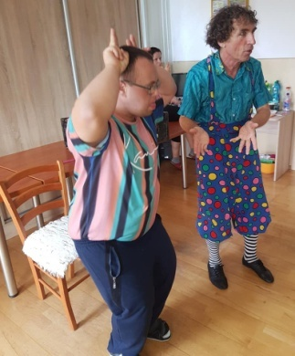September 2020 – Nadácia Dr. Klauna – predstavenie ,,Kufor“

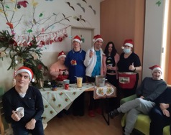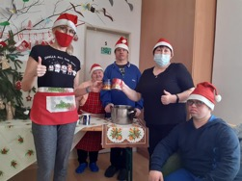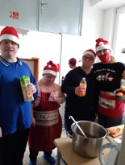November 2020- Vianočný punč pripravený našimi prijímateľmi pre všetkých. Vytvorenie krásnej vianočnej atmosféry.

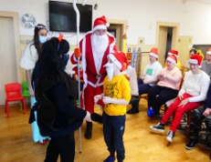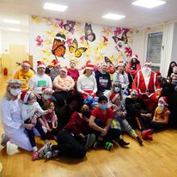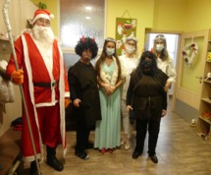December 2020 – Mikulášske predstavenie v Novom domove

Hospodárska činnosť

... čo sa podarilo ...

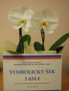Január 2020 - 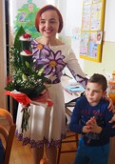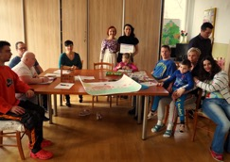výťažok z mestského plesu mesta Prievidza vyzbieraný pre NOVÝ DOMOV osobne odovzdala pani primátorka – JUDr. Katarína Macháčková – 1634 eur

11.03.2020- Vyhlásenie pandémie ochorenia COVID-19 generálnym riaditeľom Svetovej zdravotníckej organizácie

- aktívne sme sa zapojili do získavania 2% podielu zo zaplatených daní za rok 2019

12.03.2020 - Vyhlásenie mimoriadnej situácie z dôvodu ohrozenia verejného zdravia II. stupňa a núdzový stav na území slovenskej republiky.

Vzhľadom na vyhlásenia a opatrenia Úradu verejného zdravotníctva Slovenskej republiky zariadenie NOVÝ DOMOV dočasne pozastavilo poskytovanie ambulantnej formy sociálnej služby od 13.03.2020 do 27.03.2020, zároveň dočasne pozastavilo poskytovanie týždennej pobytovej formy sociálnej služby od 16.03.2020 do 27.03.2020.

Počas prerušenia poskytovania sociálnej služby sa vykonávala rozsiahla dôsledná dezinfekcia všetkých vnútorných plôch i priestorov.

Od 30.03.2020 nastúpili do zariadenia prijímatelia týždennej pobytovej formy, pri dôslednom dodržiavaní hygienicko-epidemiologického režimu. Poskytovanie ambulantnej formy sociálnej služby v zariadení bolo naďalej pozastavené do odvolania. Ambulantná forma sociálnej služby sa poskytovala online, telefonicky a prostredníctvom FB stránky.

Marec 2021 - Vypracovaný projekt na nákup didaktickej techniky (fotoaparát a digitálna kamera) – požadovaná suma dotácie z rozpočtu mesta – 800 eur - žiadosť o poskytnutie dotácie Mesto Prievidza bola zamietnutá

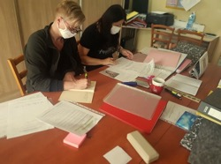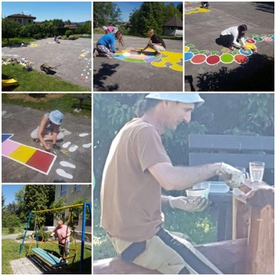Od 20.04.2020 do odvolania bola prevádzka zariadenia v núdzovom režime. Na základe usmernenia 220/2020 na odporúčanie RÚVZ ako preventívne opatrenie pred COVID-19. Počas tohto obdobia časť pracovníkov čerpalo dovolenku, niektorí boli na HOME OFFICE alebo OČR. Tí, čo boli v práci, komunikovali s prijímateľmi cez FB, pridávali rôzne návrhy aktivít pre prijímateľov, boli nápomocní pri riešení problémov s prijímateľmi v domácom prostredí. Zároveň sa vykonávali práce v exteriéri zariadenia a skrášľovali sa izby prijímateľov, ako prekvapenie, keď sa vrátia späť do zariadenia. Počas celého obdobia, kedy boli prijímatelia v domácej opatere, bola sociálna služba poskytovaná online, telefonicky, cez FB, či Messenger.

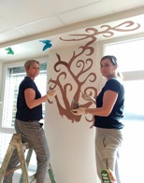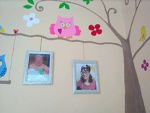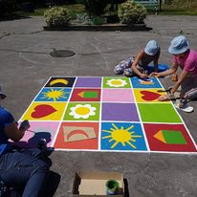Jún 2020 – Medzinárodný deň detí – zamestnanci Nového domova pripravili pre prijímateľov prekvapenie – projekt ihrisko (maľované aktivity na rozvoj hrubej motoriky, komunikácie a kognitívneho myslenia), projekt izby – skrášľovanie izieb prijímateľov sociálnej týždennej pobytovej formy.

Jún 2020 - Na základe Plánu uvoľňovania opatrenia v sociálnych službách v súvislosti s ochorením COVID-19 a usmernenia Ministerstva práce sociálnych vecí a rodiny SR za prísnych hygienických opatrení otvára Nový domov DSS prerušenú prevádzku ambulantnej a týždennej pobytovej formy od 15.06.2020

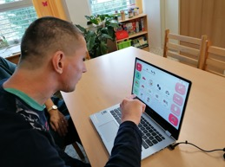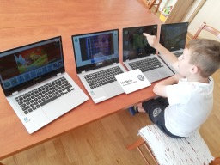- september 2020 – Projekt ,,Náhradná komunikácia – aby sme sa všetci mohli rozprávať“ – sa podarilo zrealizovať cez Nadáciu Volkswagen Slovakia. Cieľom tohto projektu bolo uľahčenie komunikácie detí a dospelých s obmedzenými alebo narušenými komunikačnými schopnosťami a tým zlepšiť kvalitu ich života. Vďaka príspevku nadácie Volkswagen Slovakia sme zakúpili 2 kusy programu GRID3/SK v sume 1800,- eur.

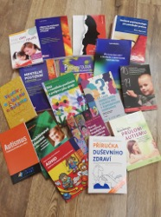Október 2020 – Projekt ,, Knižnica“ – cieľom projektu bolo zriadiť odbornú knižnicu, pomocou ktorej vytvoríme vhodné podmienky na vzdelávanie a rozširovanie vedomostí, čím sa priamo podporí rozvoj schopností a zručností. Cieľovou skupinou sú vetci zamestnanci VI/DSS a taktiež všetci rodičia a zákonní zástupcovia prijímateľov, resp. širšia verejnosť, ktorá spolupracuje s naším zariadením.

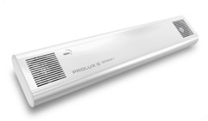December 2020 - zakúpenie germicídnych žiaričov PROLUX G 30W 4 kusy ( filtrácia vzduchu) na zvýšenie ochrany zdravia proti šíreniu COVID-19 v zariadení DSS.

Zamestnanci absolvovali školenia na zvyšovanie svojej kvalifikácie a zároveň na zvyšovanie kvality poskytovaných služieb a to:

* Interné školenia ohľadom preventívnych opatrení proti šíreniu ochorenia COVID-19
* 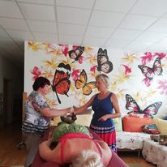August 2020 – kurz muzikoterapie s použitím tibetských spievajúcich misiek – zúčastnilo sa ho 6 pracovníčok
* 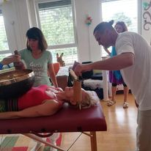

- Október 2020 - V rámci projektu ,,Získaj späť svoj hlas“ sme sa zúčastnili školenia ,,Moderné AAK pomôcky dostupné na Slovensku a ich využitie v praxi + praktické ukážky. Školenie prebehlo online a zúčastnili sa na ňom 4 pracovníčky.

Čo plánujeme v roku 2021...

* Dať vypracovať svetlotechnické výpočty - horné oddelenie a následne realizovať nové osvetlenie
* Zvýšiť počet prijímateľov sociálnej služby v DSS na týždennú formu a zároveň aj počet prijímateľov služby včasnej intervencie
* Hľadať nové priestory na poskytovanie ambulantnej služby včasná intervencia( jestvujúce priestory neprešli registráciou TSK z dôvodu nedoplnenie kolaudačného rozhodnutia účelu využívania prenajatých priestorov zo strany mesta)
* Usporiadavať spoločné akcie a aktivity aj pre rodičov, zákonných zástupcov prípadne súrodencov prijímateľov soc. Služby
* Zlepšovať kvalitu poskytovaných sociálnych služieb
* Inovovať webovú stránku tak, aby bola prepojená aj s FB stránkou Nového domova
* I naďalej skrášľovať a zveľaďovať areál a zariadenie DSS NOVÝ DOMOV
* Aktívne sa zapájať do projektov
* Vytvorenie hravého externého ihriska medzi budovou a kočikárňou
* Zakúpenie automobilu pre terénnu formu včasnej intervencie
* Aktívne sa zapájať do získavania 2 % podielu zo zaplatených daní
* Dodržiavať preventívne opatrenia proti šíreniu COVID-19
* Prostredníctvom plánovaných supervízií podporovať dobrú klímu v pracovnom prostredí

Poďakovanie za pomoc a podporu ...

Naše poďakovanie patrí najmä:

* Agrodan s.r.o.
* Nadácia Volkswagen Slovakia
* Jozef Bobok – Stavba plus
* Ondrej Kmeť - REVMONT
* Viliam Perniš - DOMBYT
* Peter Jarkovky Design
* SKANSKA SK a.s.
* Reštaurácia TROKADERO
* Mesto Prievidza
* COOP JEDNOTA
* Lidl Slovenská republika, v.o.s.
* Nestlé Food, s.r.o. Prievidza

Poďakovanie patrí aj všetkým členom n. o., dobrovoľníkom, rodičom detí, zamestnancom DSS za aktívnu účasť pri získavaní 2% podielu zo zaplatených daní za rok 2019.

Aj vďaka takto získaným finančným prostriedkom dokážeme zabezpečiť kvalitnejšie poskytované sociálne služby naším prijímateľom a zároveň aj zlepšíme podmienky ich výchovy a vzdelávania v NOVOM DOMOVE.

**2) Povinné informácie**

a) Informácie o vývoji účtovnej jednotky

Domov sociálnych služieb Nový domov je denným a pobytovým zariadením aj pre imobilné deti, mládež a dospelých občanov s mentálnym postihnutím. Zriaďovateľom a prevádzkovateľom zariadenia, ktoré vzniklo v roku 1995 je nezisková organizácia Nový domov. Domov začal písať svoju históriu 3.apríla 1995 a v súčasnosti poskytol služby už 68 klientom vo veku od 2 rokov do 50 rokov. Kapacita zariadenia je 24 miest. Komplexnú starostlivosť o klientov zabezpečuje tím pracovníkov s pedagogickým, zdravotným a iným vzdelaním. Pôsobenie organizácie je zamerané na poskytovanie sociálnych služieb v tuzemsku.

Organizácia vznikla na podnet rodičov detí so špeciálnymi potrebami a zároveň na podnet dobrovoľníkov, ktorým osud takýchto detí nebol ľahostajný. Bola deklarovaná potreba pomôcť najmä deťom a mládeži v našom regióne s ťažkým zdravotným postihnutím (mentálnym a viacnásobným postihnutím). V tom čase poskytovali sociálne služby pätnástim klientom deviati kvalifikovaní zamestnanci.

Od svojho založenia si n.o. udržiava stabilné postavenie vo svojej oblasti pôsobenia. Prognóza pre ďalšie obdobie je stabilná, nakoľko za uplynulých dvadsať jeden rokov existovania a prevádzkovania DSS sme sa dostali do povedomia ľudí z blízkeho i ďalekého okolia odkázaných na sociálnu pomoc nášho zariadenia ako i ľudí, ktorým život zdravotne postihnutých spoluobčanov nie je ľahostajný.

Nový domov n.o. poskytovaním služieb nemá významný vplyv na životné prostredie, nevypúšťa exhaláty do vzduchu, nevytvára znečistenie vody ani neprodukuje nebezpečné odpady. Stabilne a dlhodobo zamestnáva 14 zamestnancov, z toho vo vedúcich pozíciách troch.

**SÚVAHA**

**Vybrané ukazovatele o majetku a záväzkoch**

|  |  |  |
| --- | --- | --- |
| **STRANA AKTÍV SÚVAHY**  (netto aktíva v celých eurách) | **ROK 2020** | **ROK 2019** |
| **MAJETOK SPOLU** | 221822,53 | 209184,28 |
| A. Neobežný majetok | 136243,12 | 144814,96 |
| A.1 Dlhodobý nehmotný majetok | 0 | 0 |
| A.II Dlhodobý hmotný majetok | 136243,12 | 144814,96 |
| A.III Dlhodobý finančný majetok | 0 | 0 |
| B. Obežný majetok | 84033,55 | 62591,44 |
| B.I Zásoby | 1982,13 | 1672,93 |
| B.II Dlhodobé pohľadávky | 0 | 0 |
| B.III Krátkodobé pohľadávky | 2240,22 | 2337,18 |
| B.IV Krátkodobý finančný majetok | 0 | 0 |
| B. V Finančné účty | 79811,20 | 58581,33 |
| C. Časové rozlíšenie – Náklady+príjmy bud. období | 1545,86 | 1777,88 |

|  |  |  |
| --- | --- | --- |
| **STRANA PASÍV SÚVAHY**  (údaje v celých eurách) | **ROK 2020** | **ROK 2019** |
| **VLASTNÉ IMANIE A ZÁVÄZKY SPOLU** | 221822,53 | 209184,28 |
| A. Vlastné zdroje krytia | 187463,50 | 173008,39 |
| A.1 Základné imanie | 44549,17 | 44549,17 |
| A.II Rezervný fond | 2010,56 | 2010,56 |
| A.III Hospodársky výsledok za bežné účt. obdobie | 14455,11 | -831,04 |
| A.IV Nerozdelený zisk/strata minulých rokov | 126448,66 | 127279,70 |
| B. Cudzie zdroje | 16798,26 | 16909,40 |
| B.I Ostatné dlhodobé záväzky | 0 | 0 |
| B.II Záväzky zo Sociálneho fondu | 289,11 | 595,22 |
| B.III Krátkodobé záväzky | 12205,51 | 7010,16 |
| B. IV Krátkodobé zákonné rezervy | 4303,64 | 9304,02 |
| C. Časové rozlíšenie – Výnosy budúcich období | 17560,77 | 19266,49 |
|  |  |  |

Komentár k súvahe - aktíva:

Nezisková organizácia hospodári s vlastným dlhodobým hmotným majetkom (nie prenajatým). Dlhodobý nehmotný majetok predstavuje najmä softvér.

Organizácia nevlastní akcie ani obchodný podiel v inej spoločnosti.

Vývoj stavu zásob je priaznivý, nedošlo k zvýšeniu ich stavu ani nárastu zásob bez pohybu nad jeden rok. Opravná položka k zásobám nebola tvorená.

Krátkodobé pohľadávky predstavujú neuhradené služby od klientov za mesiac december 2020, splatné v januári 2021 po odpočítaní preplatkov za sociálne služby za 2.polrok 2020 .

Časové rozlíšenie aktív predstavujú náklady budúcich období, a to najmä – poistné nehnuteľnosti za rok 2020 a PZP za automobil. Príjmy budúcich období predstavujú vyúčtovacie faktúry (preplatok) za rok 2020 splatné v januári 2021.

Komentár k súvahe - pasíva:

Celé základné imanie organizácie v sume 44549,17 eur zapísané v registri. Vlastné imanie organizácie je v sume 187463,50 eur, a celkové záväzky sú v sume 16798,26 eur, čo značí, že organizácia hospodári prevažne s vlastnými zdrojmi. Organizácia vytvára zákonný rezervný fond.

Krátkodobé rezervy v sume 4303,64 eur sú nevyčerpané dovolenky zamestnancov za rok 2020 vrátane odvodov do zdravotnej a sociálnej poisťovne za rok 2020 a audit ÚZ za rok 2020.

Krátkodobé záväzky predstavujú hlavne záväzky voči Trenčianskemu samosprávnemu kraju a Ministerstvu práce sociálnych vecí a rodiny SR v súvislosti s krátením dotácií z dôvodu poklesu počtu prijímateľov sociálnych služieb a zároveň záväzky voči prijímateľom sociálnych služieb v čiastke 10729,08 eur.

Organizácia nemá žiadne bankové úvery.

Časové rozlíšenie pasív predstavujú výnosy budúcich období, je to položka ktorá zahŕňa finančný príspevok od Ing. Jaroslava Bašku na vybavenie kuchyne DSS a zároveň výnos z inventúrneho prebytku dlhodobého majetku – prístupová cesta.

**VÝKAZ ZISKOV A STRÁT**

**Vybrané ukazovatele o výsledku hospodárenia**

|  |  |  |
| --- | --- | --- |
| (údaje v celých eurách) | **ROK 2020** | **ROK 2019** |
| **ČISTÝ OBRAT** |  |  |
| **Výnosy z hospodárskej činnosti spolu** | 298792,49 | 296611,84 |
| I. Tržby z predaja tovaru | 0 | 0 |
| II. Tržby z predaja vlastných výrobkov | 0 | 0 |
| III. Tržby z predaja služieb | 32848,55 | 39473,16 |
| IV. Aktivácia | 1889,60 | 1760,92 |
| V. Prijaté dary | 1859,32 | 1622,72 |
| VI. Dotácie | 250808,08 | 236302,16 |
| VII. Príspevky z podielu zaplatenej dane | 7824,94 | 11599,80 |
| VIII. Príspevky od fyzických osôb | 84 | 5134 |
| IX. Ostatné výnosy z hospodárskej činnosti | 3478 | 719,08 |
| **Náklady na hospodársku činnosť spolu** | 284337,38 | 297442,88 |
| A. Náklady na obstaranie predaného tovaru | 0 | 0 |
| B. Spotreba materiálu, energie a neskladovateľné dodávky | 32651,07 | 37542,87 |
| C.Mzdové N+soc.a zdrav.poist.+ostatné soc.N | 232559,47 | 236447,06 |
| D. Služby | 7312,88 | 11686,99 |
| E. Osobné náklady | 0 | 0 |
| G. Odpisy a opravné položky k dlhodobému majetku | 8571,84 | 8825 |
| H. Zostatková cena predaného majetku a zásob | 0 | 0 |
| J. Ostatné náklady na hospodársku činnosť | 3242,12 | 2940,96 |
| **Výsledok hospodárenia z hospodárskej činnosti** |  |  |
| Výnosy z finančnej činnosti | 0 | 0 |
| Náklady na finančnú činnosť | 0 | 0 |
| **Výsledok hospodárenia z finančnej činnosti** | 0 | 0 |
| Celkový výsledok hospodárenia pred zdanením | 14455,11 | -831,04 |
| Daň z príjmov splatná | 0 | 0 |
| Daň z príjmov odložená | 0 | 0 |
| **CELKOVÝ VÝSLEDOK HOSPODÁRENIA PO ZDANENÍ** | 14455,11 | -831,04 |

Komentár k výkazu ziskov a strát (výsledovka):

Organizácia zaznamenala zisk z hospodárskej činnosti vo výške 14455,11 eur.

b) Informácie o udalostiach osobitného významu, ktoré nastali po skončení účtovného obdobia.

Organizácia neidentifikovala žiadne významné následné udalosti.

c) Informácie o predpokladanom budúcom vývoji účtovnej jednotky.

Budúci vývoj organizácie bude ovplyvnený požiadavkami trhu, na ktoré musíme primerane pružne reagovať. Očakávané celkové oživenie ekonomiky môže priaznivo ovplyvniť aj dopyt obyvateľstva po sociálnych službách.

d) Informácie o nákladoch na činnosť v oblasti výskumu a vývoja – ***bez náplne****.*

e) Informácie o nadobúdaní vlastných akcií, dočasných listov, obchodných podielov a akcií, dočasných listov a obchodných podielov materskej účtovnej jednotky – ***bez náplne****.*

f) Informácie o návrhu na rozdelenie zisku alebo vyrovnanie straty.

Organizácia vytvorila za rok 2020 účtovný zisk vo výške 14455,11 eur. Dosiahnutý zisk účtovnej jednotky bude zaúčtovaný na základe Zápisnice z členskej výročnej schôdze na účet 428 ako nerozdelený zisk minulých rokov. Rezervný fond je už vytvorený v maximálnej výške podľa Stanov n.o.

g) Informácie o údajoch požadovaných podľa osobitných predpisov – ***bez náplne.***

h) Informácie o tom, či účtovná jednotka má organizačnú zložku v zahraničí.

Organizácia nemá organizačnú zložku v zahraničí.

i) Finančné nástroje (§ 20 ods. 5 zákona o účtovníctve)

Organizácia nepoužíva finančné nástroje (napr. prevoditeľné cenné papiere, finančné rozdielové zmluvy, deriváty) podľa zákona č.566/2001 Z.z. o cenných papieroch v znení neskorších predpisov – preto nemá povinnosť uviesť špecifické **informácie o metódach riadenia rizík.**

j) Cenné papiere obchodované na regulovanom trhu (§ 20 ods. 6 a 7 zákona o účtovníctve).

Organizácia neemitovala cenné papiere (akcie), ktoré by boli prijaté na obchodovanie na regulovanom trhu (napr. Burza cenných papierov Bratislava). Preto organizácia nemá povinnosť vo výročnej správe uvádzať štruktúrované informácie podľa § 20 ods. 6 a 7 zákona o účtovníctve, napríklad – **vyhlásenie o správe a riadení.**

**3) Ďalšie informácie**

Kontrolná činnosť

Hospodárenie organizácie s poskytnutými finančnými príspevkami podlieha kontrole – pravidelnému štvrťročnému vyúčtovaniu nákladov súvisiacich s poskytovaním sociálnych služieb voči TSK a s evidenciou dochádzky klientov do zariadenia.

Kontrolou neboli zistené nedostatky.

Pravidelne sa vykonáva aj audit účtovnej závierky n.o. NOVÝ DOMOV za predchádzajúci rok.

**4) Povinné prílohy**

Prílohou tejto výročnej správy sú:

**Účtovná závierka spoločnosti za rok 2020 Súvaha, Výkaz ziskov a strát a Poznámky)**

**Správa audítora z overenia účtovnej závierky za rok 2020**

**5) Ďalšie prílohy – bez náplne**

V Prievidzi, 30.apríl 2021 Mgr. Lúdiková Lenka, riaditeľ